Веретенникова Оксана Алексеевна
Учитель начальных классов
МБОУ Большевязёмская гимназия

«Решение комбинаторных задач как эффективное средство повышения научного уровня усвоения математических знаний»

В начальном обучении математики роль комбинаторных задач постоянно возрастает, поскольку в них заложены большие возможности не только для развития мышления учащихся, но и для подготовки учащихся к решению проблем, возникающих в повседневной жизни.

Что же такое комбинаторные задачи? Это задачи, которые имеют несколько различных вариантов решения. Чтобы сделать правильный выбор, важно не упустить один из них. Для этого надо уметь осуществлять перебор всех возможных вариантов или подсчитывать их число.

Комбинаторные задачи в начальном курсе математики решаются, как правило, методом перебора.

И в олимпиадных заданиях встречаются комбинаторные задачи.
Но, к сожалению, большинство наших учащихся испытывают затруднения в решении таких заданий.

Поэтому я стараюсь на своих уроках вводить решение комбинаторных задач.

Каждый свой урок математики я начинаю с чистописания, но провожу его в форме решения комбинаторных задач.

Вот несколько фрагментов урока.

- Сколько всего вариантов можно составить четырехзначного кода из цифр 0 и 1. (с условием, что цифры могут повторяться).(14)

Дети составляют, затем прописывают эти числа.

0001 0010 0100 1000
0011 0101 1001 1010
0110 1100
0111 1011 1101 1110

2. Перебирая варианты, всегда удобно действовать не случайно, «наобум», а системно по определенному правилу.
Например, даны цифры 1, 2, 3. Запишите трехзначные числа с условием, что цифры не повторяются.
Все трехзначные числа из цифр 1, 2, 3 лучше составить так: сначала поставить на место сотен 1 и перебрать все возможности, потом так же 2, а потом 3:

123 213 312
132 231 321

Все эти варианты можно показать на «дереве»:
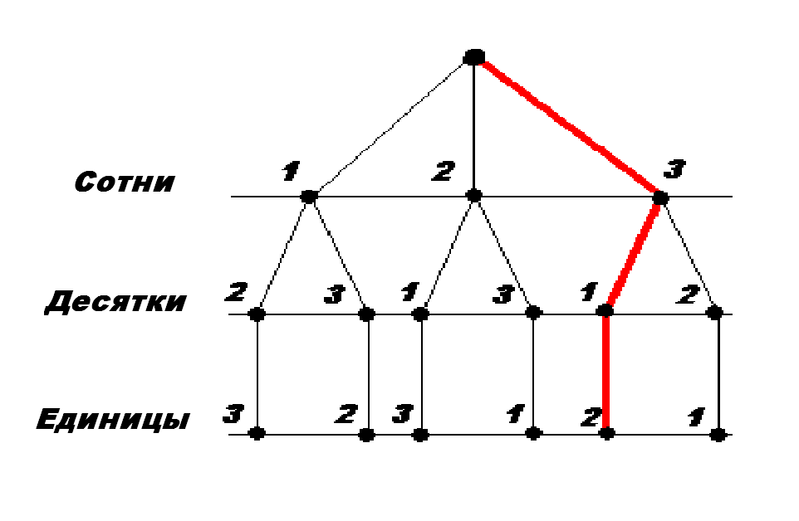

Каждый путь по этому «дереву» соответствует одному из вариантов решения. Общее число вариантов всегда равно числу «веток дерева», или числу точек в последнем ряду.

Дерево возможностей помогает отыскать все варианты решения, не пропуская ни одного.
Например, красным цветом на нашем «дереве» выделен вариант 312.

- На прямой взяли 4 точки. Каждой точки дали своё имя. Запишите все возможные отрезки, концами которых являются эти точки.

______4______5_______6______7_______

4 5 5 6 6 7
4 6 5 7
4 7

* А вот такие задания я использую при проведении устного счета.

1. Разгадай правило, по которому составлена каждая таблица, и заполни пустые клетки.

 | 2 | 4 | 5 | 7
1 |  |  |  | 17
3 |  | 34
6
8 |  |  | 85
 | 1 | 2 | 3 | 4
1
2 |  | 4
3 | 4 |  |  | 7
4

- Сколько различных двузначных чисел, возможно, записать, используя цифры 3, 5, 8, если в записи числа может повториться одна и та же цифра?

а) Запиши эти числа: 33, 35, 38, 53, 55, 58, 83, 85, 88.

б) Составь таблицу, которая поможет тебе проверить свой ответ.

ед.  дес. | 3 | 5 | 8
3
5
8

* А на этапе решения задач также решаем и комбинаторные задачи.

- Государственные флаги некоторых стран состоят из трех горизонтальных полос разного цвета. Сколько различных вариантов флагов с белой, синей и красной полосами можно составить?

Б
С
К
Б
К
С
К
С
Б

К
Б
С

С
Б
К
С
К
Б

- В танцевальном кружке занимаются 5 девочек: Женя, Маша, Катя, Юля, Даша и 5 мальчиков: Олег, Вова, Стас, Андрей и Иван. Сколько различных танцевальных пар можно составить? (25)

Женя Женя Женя Женя Женя
Олег Вова Стас Андрей Иван

Маша Маша Маша Маша Маша
Олег Вова Стас Андрей Иван

Катя Катя Катя Катя Катя
Олег Вова Стас Андрей Иван

Юля Юля Юля Юля Юля
Олег Вова Стас Андрей Иван

Даша Даша Даша Даша Даша
Олег Вова Стас Андрей Иван

- Представь, что в вазе лежат 6 яблок и 3 груши. Сколько возможных вариантов выбора взять любой фрукт?

Согласно правилу суммы мы можем осуществить выбор 9 способами (6+3).

- На тарелке лежит 5 яблок и 4 апельсина. Сколькими способами можно выбрать пары плодов (состоящих из яблок и апельсинов)?

Согласно правилу произведения мы можем осуществить выбор 20 способами (5 * 4).

- Решая, буквенные выражения я даю их в виде решения комбинаторных задач.

Дано буквенное выражение, а+в. Найдите его значение,
если а=1; 10; 50, в=8; 30; 10. Сколько примеров у вас получится?

1+8=9 10+8=18 50+8=58
1+30=31 10+30=40 50+30=80
1+10=11 10+10=20 50+10=60

Вывод: В настоящее время комбинаторика является одним из важных разделов математической науки. Её методы широко используются для решения практических и теоретических задач.

Поэтому надо акцентировать внимание детей в ходе данных уроков на:
1) Перебор вариантов выгодно осуществлять не случайным образом, а установив некоторый порядок, логику перебора.

2) Не существует одного- единственного способа решения всех комбинаторных задач. Внешне одинаковые задачи могут иметь различные решения, и наоборот. При решении задачи надо ориентироваться на её смысл и стараться ее представить удобной схемой, таблицей, рисунком.

3) Дерево возможностей помогает осуществлять поиск решения многих комбинаторных задач.

